INFORMAŢII PERSONALE | Pogor Cristian
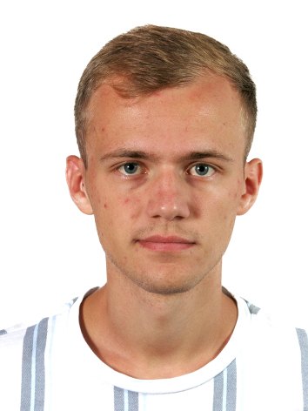 |   Balti, Decebal 136/b 3100 Moldova

023145876  +37379791002

01230123c@gmail.com

Skype: Cristi Pogor
Telegram +37379791002
Discrord: #15482 PogorCristian
Yahoo: Crisitian202342
Viber: +37379791002
 | Sexul masculin | Data naşterii 19/10/2002 | Naţionalitatea Moldovan

STUDIILE PENTRU CARE SE CANDIDEAZĂ | Universitatea de stat Aleco Ruso, Balti.

EXPERIENŢA PROFESIONALĂ

Matimatica superioara in cadrul liceului si a olimpiezilor municipale.
EDUCAŢIE ŞI FORMARE
Scrieţi datele (de la - până la)
Compania Xor- Junior Front End (React.js) Developer
Marcodor – Tester
Market-Soft SRL- Programator C++

2008-2012 Şcoala Primară "Spiridon Vangheli ,nr.21 Balti, 3100

2012-2021 Liceul Teoretic "Vasile Alecsandri" mun. Bălți, 3100
2021-Curent Universitatea de stat Aleco Ruso, Balti 3100
2019 Concurs de informatica ,,Aspiratii informatice”
2018 I-Citizen
2017-2020 Tekwill Academy
2016-2020 Participare la olimpiezile scoloare la informatica si engleza
COMPETENΤE PERSONALE
Limbi materne | Limba Romana  Limba Rusa
Alte limbi străine cunoscute | ΙNΤELEGERE |  | VORBIRE |  | SCRIERE
Alte limbi străine cunoscute | Ascultare | Citire | Participare la conversaţie | Discurs oral
Limba Engleza | Specificaţi nivelul | Specificaţi nivelul | Specificaţi nivelul | Specificaţi nivelul | Specificaţi nivelul
 | B2 B2 B1 B1 B2
Limba Germana | Specificaţi nivelul | Specificaţi nivelul | Specificaţi nivelul | Specificaţi nivelul | Specificaţi nivelul
 | B1 B1 B1 B1 B1

Competenţe de comunicare | Competentele de comunicare au fost dobandite cu ajutorul participarii la mai multe treninguri si la o sumedenie de evenimente unde am fost nevoit sa vorbesc la tribuna si sa fiu foarte invrezut in sine pentru a transmite acest sentiment si oamenilor ce ma asculta.

Competenţe organizaţionale/manageriale | - leadership (in prezent sunt responsabil de o grupa formata din 25 de persoane)  - mereu am fost ales sa organizez evenimente sau sa le conduc, deoarece sunt un lider bun si un bun coducator fata de care restul oamenilor au respect si inteleg ca au in fata lor un om de incredere si capabil sa faca ceva.

Competenţe dobândite la locul de muncă | - o bună cunoaştere a proceselor de control al calităţii (în prezent fiind responsabil cu auditul calităţii)  - cunosc bine limbajul de programare C++  - o buna cunoastere a limbajului de programare HTML  - o abilitate sporita in disign  - o buna cunoastere a limbajului de programa CSS

Competenţe informatice | - o bună cunoaştere a instrumentelor Microsoft Office™  - o buna cunoastere a sistemului Windows 10  - o buna cunoastere a sistemului Windows 7  - o buna cunoastere a programelor de comunicare (Skype, Discord, Telegram, Messanger, Vkontakte, Facebook)  - cunosc cu perfectie cateva limbaje de programare (C++, JAVA, HTML, CSS, PHYTON) si sunt un bun designer graphic

Alte competenţe | - Sunt un bun bucatar  - Iubesc sa desenez sau sa pictez pe obiecte

Permis de conducere | - B  - B1  - A  - A1

ANEXE
- Diploma de excelenta in cunoastere a LIMBII ENGLEZE A2 (Oratorica)
- Diploma de excelenta in cunoastere a LIMBII ENGLEZE B1 (Oratorica)
- Diploma de excelenta in cunoastere a LIMBII ENGLEZE B2 (Oratorica)
- Certificate of completion PYTHON FUNDAMENTALS (Tekwill)
- Diploma de bacalaureat 2021

